山东省临沂卫生学校文明创建

工 作 简 报
第12期

临沂卫校文明创建工作领导小组办公室 2022年6月6日

目 录
●【思想道德建设】
临沂卫校组织党员参观临沂市 “学悟见创”·抗击疫情主题文艺创作展·························1
●【领导班子建设】
教务党支部开展“‘沂’起学理论·理论学‘习’” 主题党日活动································2
●【校园文化建设】
疫”路同心 温暖守护 健康成长··························································3
情系端午节 浓浓师生情·······························································5
●【业务工作及特色项目】
临沂卫校“七彩沂蒙”养老照护志愿服务队开展“端午佳节送温情”志愿服务活动················6
我校举办职教高考备考指导专题讲座··········································7

报：临沂市精神文明建设委员会、临沂市教育局
送：学校领导，学校各科室、专业部、教研室

临沂卫校组织党员参观临沂市 “学悟见创”·抗击疫情主题文艺创作展
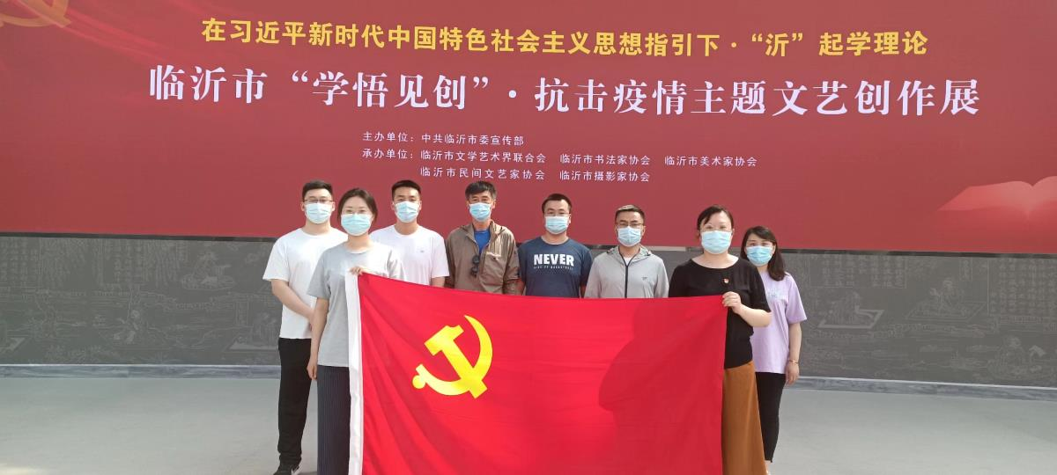
为深入推进“学悟见创”活动，推动构建“3+1”理论武装工作体系，根据市教育局安排，6月2日上午，临沂卫校选派代表到书法广场参观临沂市“学悟见创”·抗击疫情主题文艺创作展。
此次文艺创作展由市委宣传部主办，旨在运用艺术创作的手段，为全市开展“学悟见创”活动营造良好氛围。展览分“学悟见创”和抗击疫情两个主题。文艺创作展通过图片、书法、绘画、剪纸等多种艺术形式，生动直观地展现了在以习近平同志为核心的党中央坚强领导下，在省市两级的关心指导下，广大人民群众众志成城抗击疫情的生动画面,为观众还原了一个真实完整的临沂战“疫”之路，全面展现了临沂人民抗击疫情的精神和风采。
通过参观学习大家纷纷表示，通过此次展览全面系统地了解了疫情防控中涌现的先进人物和感人事迹，更加坚定了聚焦主责主业，凝心聚力抗疫的信心和决心；为践行“学悟见创”活动增添了精神力量和干劲。(党委办公室供稿）
教务党支部开展“‘沂’起学理论·理论学‘习’” 主题党日活动
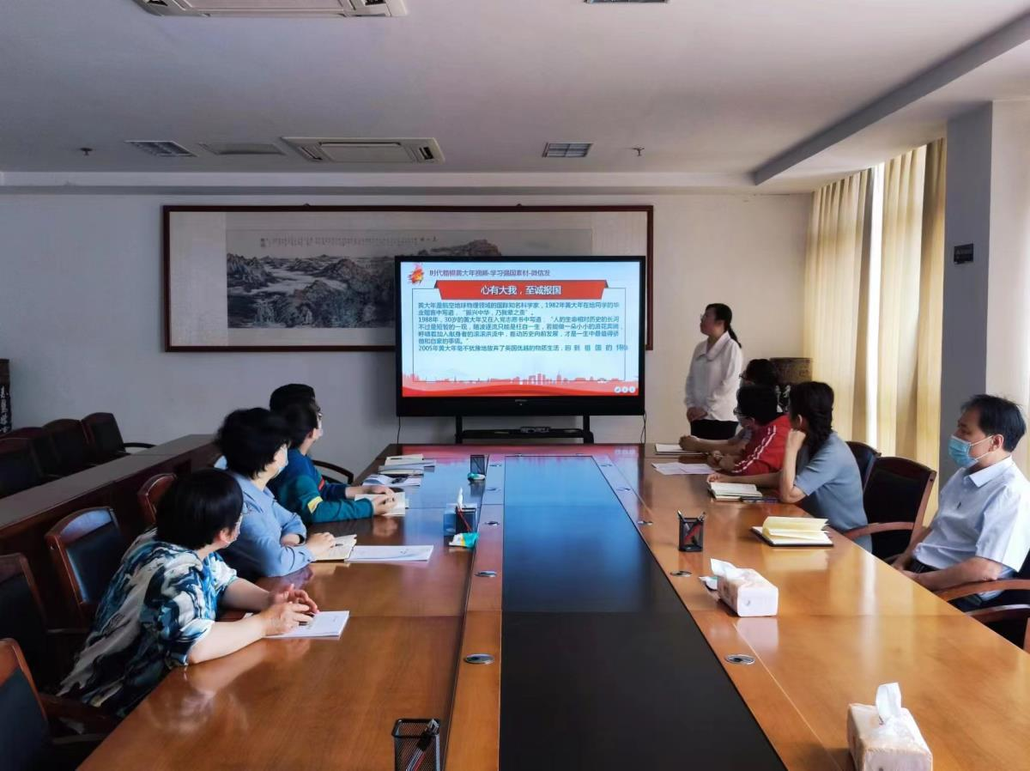
5月19日下午，教务党支部组织开展“‘沂’起学理论·理论学‘习’”主题党日活动，会议由支部书记丁来玲同志主持，教务党支部全体党员参加了会议。
首先，杨希同志以《扎根卫生职教、做“四有”好老师》为题给支部全体党员上主题党课。杨希同志结合时代楷模黄大年、张桂梅以及我校普通党员的事迹，向大家诠释了“四有”好老师的深刻内涵。随后，殷晓文同志带领大家领学了《习近平总书记重要论述摘编》。
支部书记丁来玲同志强调，五月是全市教育系统“理论学‘习’，我来读”读书月，教务支部全体党员要在学校党委的具体部署下，积极参加“‘沂’起学理论·理论学‘习’”系列活动，带头多读书、读好书，使理论学‘习’常态化、生活化、工作化。谨遵习近平总书记的教诲，立足本职工作，扎根卫生职教，努力成为有理想信念、有道德情操、有扎实学识、有仁爱之心的四有好老师！(教务党支部供稿）
疫”路同心 温暖守护 健康成长
我校开展2022年心理健康教育月系列活动
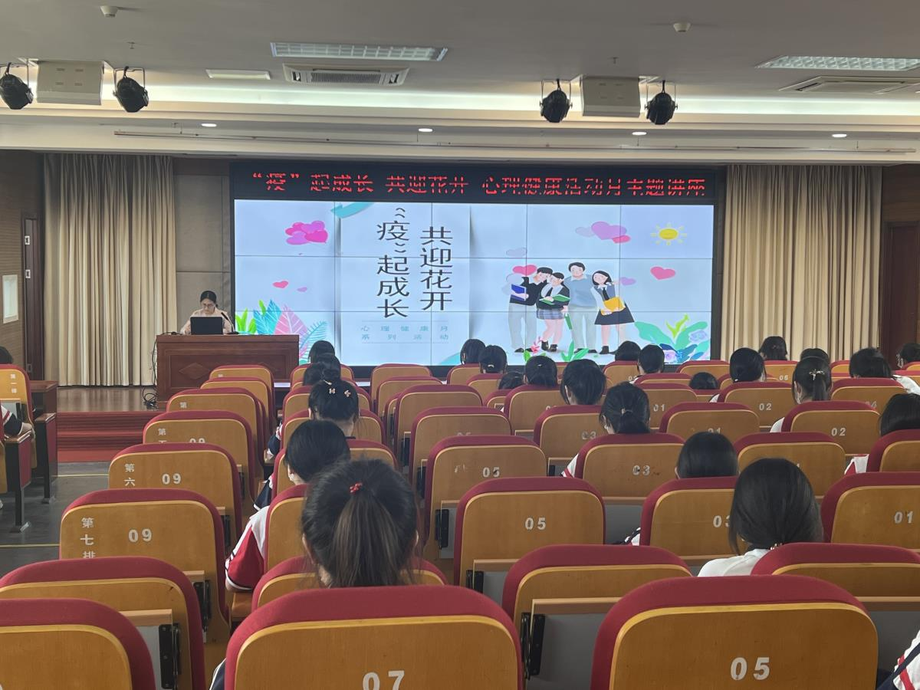
为进一步加强疫情期间对学生的人文关怀和心理疏导，提升学校心理育人工作实效，帮助同学们科学地认识健康心理指标、了解心理健康知识，掌握必要的心理调适方法，形成正确的心理健康观念，以积极向上的阳光心态面对学习与生活，努力构建平安、友善、和谐、稳定的心理健康氛围， 5月份，我校开展了以“‘疫’路同心 温暖守护 健康成长”为主题的心理健康教育系列活动。
5月初，学校团委、学生科组织全体在校学生进行心理健康普查，了解学生心理健康状况，为开展有效的心理健康教育提供科学依据。各班级通过组织召开心理健康教育主题班会，对同学们进行感恩励志、团队精神、学习能力提升等多方面的主题教育，帮助学生增强心理健康意识，做好自我心理调节。
5月13日下午，就业办组织开展了“‘初心不忘 青春向远’--优秀毕业生代表王恒菊返校宣讲会”，帮助在校学生树立明确的奋斗目标和正确的学习态度，强化优秀榜样示范，营造优良育人氛围。
5月21日下午，我校心理健康咨询师武永梅老师在多功能报告厅主讲了题为“‘疫’起成长，共迎花开”的心理健康知识讲座。本次讲座从“正确认识自己的心境反应”、“心理自助方法”及“如何判断是否需要专业心理援助”三个方面入手，舒缓学生在疫情下的心理压力，帮助学生获得有效的情绪管理方法，增强同学们承受挫折和适应环境的能力。
5月25日上午，在“5.25”全国大中学生心理健康日来临之际，学校团委、学生科在操场举行了“‘疫’路同心 温暖守护 健康成长”主题签名活动，本次活动的开展，在校园内掀起了关注心理健康的热潮，营造了有利于学生身心健康和谐发展的校园文化氛围。
健康，从“心”开始！本次心理健康教育月系列活动的开展，不仅帮助同学们学到了更多的心理健康知识，也提高了同学们面对困难、挫折的勇气和信心。在接下来的学习生活中，希望同学们能够学会自我调节，积极应对成长过程中的挫折和挑战，成为具有良好心理素质和道德修养的人，在未来的征途上步履从容，一路欢歌！（团委供稿）

情系端午节 浓浓师生情
临沂卫校开展“我们的节日”端午节主题活动
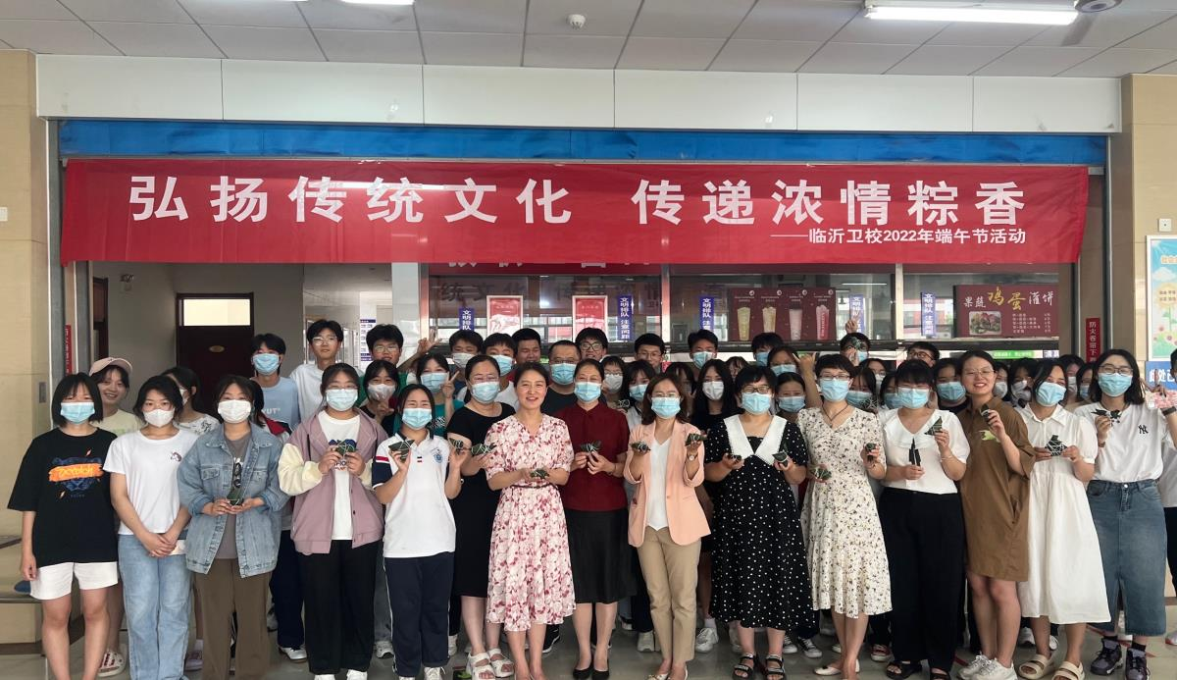
粽香话端午，佳节送温情。为了让学生更好地了解中华民族传统节日，感受端午节丰富的文化内涵，6月2日下午，我校工会、膳食科、团委联合开展了“弘扬传统文化 传递浓情粽香”迎端午包粽子活动。
下午两点，50余名师生齐聚餐厅，细心的餐厅工作人员已经提前准备好了糯米、红枣、粽叶等物品，同学们摩拳擦掌跃跃欲试。在老师们的悉心指导下，同学们将粽叶卷成漏斗状，放入蜜枣，再用米充实压紧，粽叶、糯米在同学们手中瞬间变成了一个个棱角分明的粽子。活动现场，师生们一边包粽子，一边畅叙情谊，欢声笑语不断。
通过此次活动，进一步引导同学们了解和感受中华传统文化，更好地继承和弘扬中华优秀传统美德，使广大师生对端午这一传统节日所蕴含的深层含义在物质和精神上产生共鸣，增强师生对中华传统文化的认同感和自豪感，共同打造温馨和谐的校园生活。（团委供稿）
临沂卫校“七彩沂蒙”养老照护志愿服务队开展“端午佳节送温情”志愿服务活动
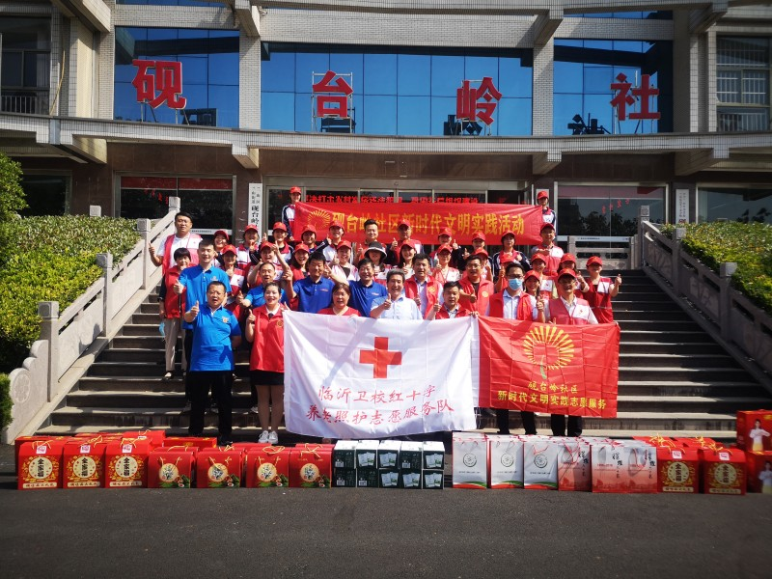
艾叶青翠粽飘香，又是一年端午节，为贯彻落实市委关于构建“3+1”理论武装体系的总体要求，促进“学悟见创”活动进一步走深走实，临沂卫校“七彩沂蒙”养老照护志愿服务队联合临沂兰山龙禹志愿服务队，到砚台岭社区开展“端午佳节送温情”志愿服务活动。
2022年6月2日上午，志愿者们带着粽子、牛奶、挂面、调味品和防疫物资等慰问品来到结对的十户老人家中，给老人们送去了节日的祝福。志愿者们与老人进行亲切交谈，详细询问老人的身体状况和生活状况，倾听他们的心声，同时也不忘鼓励老人，在身体条件允许的情况下，走出家门参加社区活动，乐观地面对生活。临走时，老人依依不舍地拉着志愿者的手说：“谢谢你们经常过来看我，每次来还带这么多东西，我真的很高兴，感觉很温暖。”
此次活动的开展，不仅让老人们感受到了浓浓的传统节日氛围及社会大家庭的关爱和温暖，同时也弘扬了“奉献、友爱、互助、进步”的志愿精神， 更让敬老爱老的美德得到传递，进一步推进和谐社会建设。(党委办公室供稿)
我校举办职教高考备考指导专题讲座
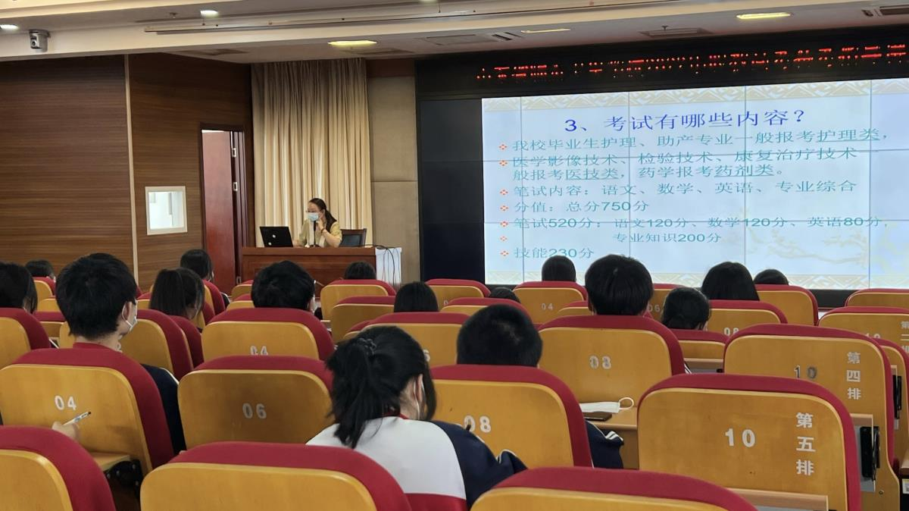
6月1日下午，临沂卫校2022年职教高考备考指导专题讲座在学校报告厅举行。学校招生就业指导办公室王越老师详细解读了最新的职教高考政策，并对招考专业、备考流程、备考策略等方面也做了细致讲解，使同学们对职教高考有了更全面的认识，极大地增强了他们的备考信心。
班主任代表及2020级各班代表到现场聆听。（招生就业指导办公室供稿）

